Szeretettel meghívjuk Önt és kedves családját
NYÁR BÚCSÚZTATÓ
rendezvényünkre, melyet
2015. SZEPTEMBER 05-én
tartunk a felsőörsi Civilház udvarán!

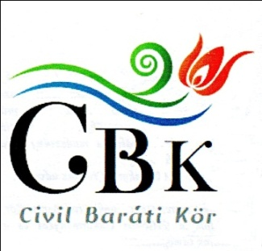

Mottónk:
Ismerjük meg egymást, szomszédjainkat,
legyünk barátok,
hogy Felsőörsön ne csak lakni,
hanem élni is jó legyen!

PROGRAMUNK:
Civilházban: Gyufacímke kiállítás
Radnai Róbert gyűjteményéből
Udvaron: 16.30-tól Dr. Mancsok terápiás kutyafoglalkozás
17.00-tól Kántor Levente trombita
Malomvölgyi Általános Iskolások fellépése
Ajka Városi Bányász Fúvószenekar Mazsorett csoport bemutatója
Strenner Viktória ének
18.00 órától sztárvendégünk
DUPLA KáVé zenekar
Country Linedance Family és a Rolling Country Kerekesszékes Táncegyüttes műsora
Csopak Táncegyüttes toppantósa
20.00-24.00-óráig BÁL: zenél Varga Csaba
21.00 órától Tombola: értékes nyereményekkel
22.00 órakor
Tűzijáték
A rendezvény háziasszonya: Zakar Zelinda
Hangosítás: Sütöri Zoltán

Büfénkben kapható:
a felsőörsi Újkúti Vadásztársaság vadpörköltje,
lángos, főtt kukorica, ízes kenyér,
csapolt sör-üdítő

Köszönjük főbb támogatóinknak:
Újkúti Vadásztársaság,
Felsőörs Község Önkormányzat és a
CIVIL Barátaink segítségét!

A műsorváltozás jogát fenntartjuk!

MEGHÍVÓ
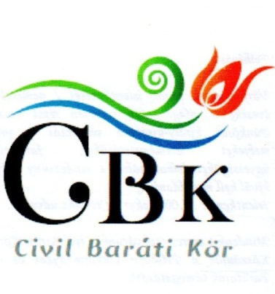

Felsőörs, Civilház

2015.szeptember 05.

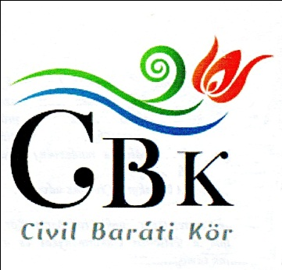

SZTÁRVENDÉG
Dupla KáVé

